План работы детского объединения «Мастерская «Рукодельница»
Время по расписанию: 27.10.2020 г. вторник 3гр - 13.00 – 15.20; 4гр - 15.30 – 17.50
28.10.2020 г. среда 3гр - 13.00 – 15.20; 4гр - 15.30 – 17.50

Тема занятия | Забор на усадьбе (поделка)
Содержание занятия: | Задание:
 | 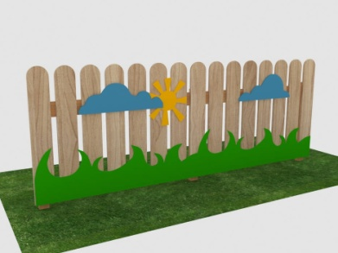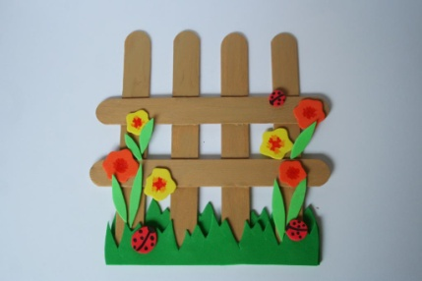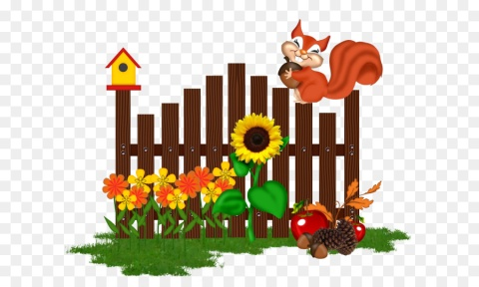
 | Сделать из деревянных палочек или нарисовать забор для усадьбы по образцу.
Практическая работа:  (на выбор) | Задание 1. Вам понадобится: деревянные палочки, клей, цветной картон для декорирования забора. (И ваша фантазия).  Задание 2. А также можно нарисовать забор. Вам понадобится для рисования: цветные карандаши или фломастеры, лист бумаги. (И ваше желание).  Желаю удачи.
Обратная связь | По WhatssApp: 89502080840  В группе ВКонтакте: https://vk.com/club197833371

